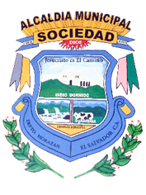
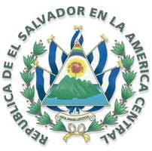
ESTRUCTURA ORGANIZATIVA DE LA MUNICIPALIDAD DE SOCIEDAD
Aprobado en Acta Número Uno, Acuerdo Número 27 de Sesión Ordinaria celebrada el 03 de mayo de 2021.

SIMBOLOGIA

Unidad de Mando

Unidad de Apoyo y Asesoría

Unidad Operativa

Unidad Técnica

